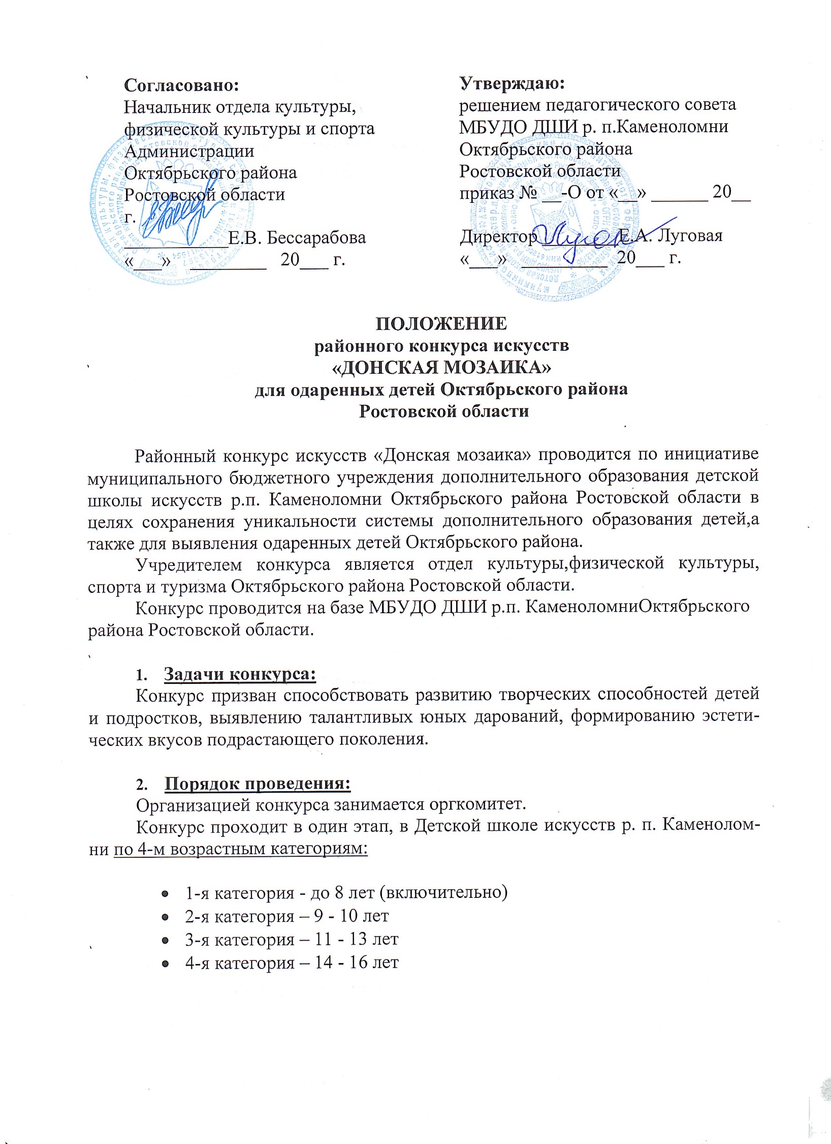Категории для конкурсантов, обучающихся по дополнительной общеразвивающей общеобразовательной программе в области музыкального искусства:

- 1-я категория – 10-11 лет
- 2-я категория – 12 - 13 лет
- 3-я категория – с 14 лет

Заявки на участие в конкурсе составляются по прилагаемой форме и направляются в оргкомитет за 12 днейдо начала конкурса по адресу: р.п. Каменоломни, ул. 40 лет Октября, 49/7 ДШИ р.п. Каменоломни, либо на электронную почту школы: dhikam49@yandex.ru

  - Условия проведения конкурса:
Конкурс проводится по следующим номинациям:
- Инструментальное сольное исполнительство
- Инструментальное ансамблевое исполнительство

В каждой номинации конкурсант исполняет одно произведение малой формы композиторов Дона.

Номинации и сроки проведения конкурса:
№  п/п | Конкурсная номинация | Дата проведения | Время проведения | Ответственный за проведение конкурса
 | Народные инструменты | 10.12.2024 | 10.00 – 13.00 | Стрела Елена Александровна  8-961-404-21-82

  - Критерии оценки: грамотность и выразительность исполнения, техническое мастерство, владение стилистическими особенностями, соответствие репертуара возрастным и исполнительским особенностям участника.

  - Подведение итогов:
Состав жюри и председатель определяется Оргкомитетом конкурса. В состав жюри входят преподаватели Шахтинского музыкального колледжа и преподаватели МБУДО ДШИ р.п. Каменоломни. Выступления конкурсантов оцениваются по 10-бальной системе.
По итогам конкурса победители награждаются дипломами I, II и III степени, вручаются грамоты за участие в конкурсе.
Жюри вправе присуждать Гран-при участнику конкурса, набравшему наибольшее количество баллов в каждой номинации.
  - Организационные вопросы:
Доставка участников конкурса производится за счёт направляющей стороны.
За дополнительной информацией обращаться по телефону:8-863-60-2-38-83.

ФОРМА ЗАЯВКИ:

Название учебного заведения
Фамилия, имя, отчество участника (участников)
Возрастная категория (копия свидетельства о рождении), класс по программе
Фамилия, имя, отчество преподавателя
Программа выступления и время звучания

